課題８

ORG = imread('http://ord.yahoo.co.jp/o/image/_ylt=A2RCL6mgcoxX6C0ArlWU3uV7;_ylu=X3oDMTAyN3Vldmc1BDAD/SIG=12euvkklr/EXP=1468908576;_ylc=X3IDMgRmc3QDMQRpZHgDMARvaWQDQU5kOUdjUzQyaFd6UlRkdDF6ZlduZHNvazVCdHQtckhyS2Nkcm1IOXExZnhYRjc5YnNDeWhzMlpfaWZibHRNBHADYUdGeWNua2djM1I1YkdWegRwb3MDMzQwBHNlYwNzaHcEc2xrA3Nmc3QEdHVybAM-/**http %3 a//ks.c.yimg.jp/res/chie-que-13142/13/142/818/403/i320'); % 画像の読み込み

ORG = rgb2gray(ORG); % 白黒濃淡画像に変換

imagesc(ORG); colormap(gray); colorbar; % 画像の表示

pause;

IMG = ORG > 128; % 閾値128で二値化

imagesc(IMG); colormap(gray); colorbar; % 画像の表示

pause;

IMG = bwlabeln(IMG);

imagesc(IMG); colormap(jet); colorbar; % 画像の表示

pause;

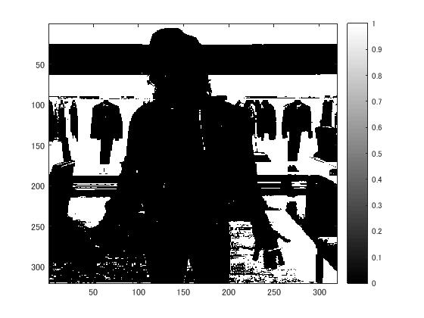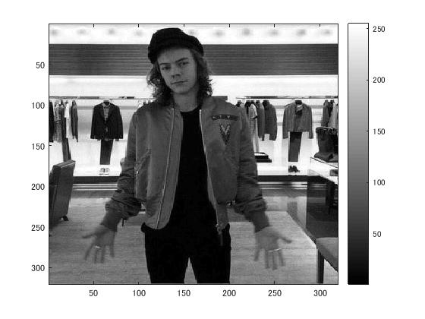

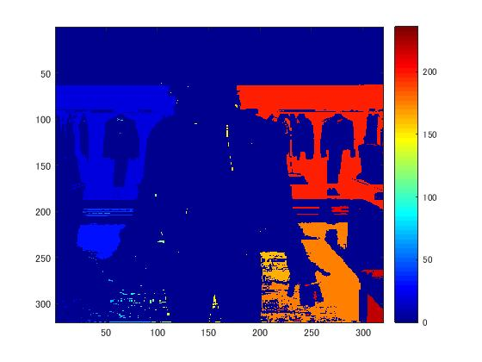

図3 IMG

図2閾値128で二値化

図1 原画